Paróquia Santíssima Trindade
Resumo do Mês
Eucaristia:Fundamentos Bíblicos
A celebração eucarística tem sua origem na última ceia de Jesus.
A ceia pascal dos judeus recordava o acontecimento mais importante do antigo testamento, a saída do povo da escravidão no Egito para a terra prometida.
Jesus convida seus discípulos para ceia pascal e introduz um novo memorial e se dar como alimento para a remissão dos pecados.
Na instituição da Eucaristia temos quatro verbos que Jesus utiliza e que constituem hoje a estrutura fundamental da celebração. Vejamos a que partes da missa correspondem a cada um desses quatro verbos:
TOMAR=apresentação das oferendas.
DAR GRAÇAS=oração eucarística.
PARTIR=fração do pão.
DAR=comunhão.
Na celebração da eucaristia temos duas mesas:mesa da palavra e mesa da eucaristia.
O tempo passou e também o nome da eucaristia também mudou ,vejamos:
Ceia do senhor: termo mais antigo para o nome de eucaristia(1Cor 11,20).
Fração do pão:é encontrado no Novo testamento.(Lc 24,35).
Eucaristia:aparece no “manual dos apóstolos” chamada Didaqué no século I.
Sacrifício:termo utilizado a partir do século III.
Liturgia:surgiu a partir do século IX antes o nome era Ofício Divino.
Missa(despedida,envio):refere a parte final da celebração mas passou a ter o sentido de toda celebração.

**Objetos

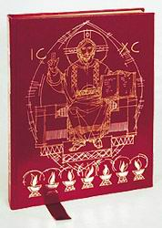 Evangeliário | Livro grande possuindo o evangelho para ser proclamado ou cantado.
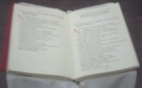 Lecionário | Livro que contém todos os textos bíblicos que devem ser proclamados na missa durante todo o ano litúrgico

Atividades

1-Responda.
*Qual é a origem da celebração eucarística e o dia da semana que foi celebrada ?
_________________________________________________________________
*Na ceia pascal dos judeus o que eles recordam?
_________________________________________________________________
*Na ceia pascal de Jesus o que nós recordamos na celebração eucarística ?
____________________________________________________________
*Qual foi a ordem que Jesus pediu na santa ceia aos seus discípulos?
Lc 22,19- “....Façam isto em memória de mim”.
*Quais os nomes da celebração da Eucaristia?O que significa a palavra eucaristia?Qual o nome do “manual dos apóstolos”?
____________________________________________________________
__________________________________________________________________________________________________________________________
2.Relacione as colunas da direita com a esquerda.
(1)Mesa da palavra (__)Fração do pão
(2)remissão- (__)Chamado de ambão e proclamadas as leituras.
(3)evangeliário- (__)Tem o mesmo sentido de libertar,perdoar.
(4)Lecionário- (__)Livro grande possuindo o evangelho.
(5)Tomar- (__)Significa despedida ou envio.
(6)Dar- ( 8 )Oração eucarística.
(7)Partir- (__)Chamado de altar onde acontece a eucaristia.
(8)Dar graças- (__)Comunhão.
(9)Mesa da eucaristia- (__)Livro que contém todos os textos bíblicos.
(10)Missa- (__)Apresentação das oferendas.

3-Encontre e preencha as lacunas que faltam nos trechos bíblicos(usar a bíblia na versão pastoral).
darvivo minha pão carne sempre bebe bebida come sangue comida aliança cálice derramadoJesus benção partiu

*Jo 6,51.55-56--- E Jesus continuou dizendo “Eu sou o ____ vivo que desceu do céu. Quem ______ deste pão viverá para _________.E o pão que eu vou _____ é a minha própria _________,para que o mundo tenha a __________.”
*v55 --- Porque a minha carne é verdadeira ________ e o meu sangue é verdadeira ___________.
*v56 --- Quem come a _______ carne e _______ o meu ______ vive em Mim e eu _______ nele.
*Mc 14,22-25 --- Enquanto comiam, _________tomou um pão e,tendo pronunciado a _________,o __________,distribuiu a eles,e disse: “Tomem,isto é o meu corpo”.Em seguida,tomou um ___________,agradeceu e deu a eles. E todos beberam. E Jesus
lhes disse: “Isto é o meu sangue,o sangue da _____________,que é derramado em favor de muitos. Eu garanto a vocês:nunca mais beberei do fruto da videira,até o dia em que beberei o vinho novo no Reino de Deus.”
*Marque a única opção correta: quando fazemos o sinal da cruz os cristão católicos dizem as seguintes palavras ........ amém.
a)Em nome do Pai,Filho,Espírito Santob)Pai,Filho e Espírito Santo
c)Em nome do Pai,do Filho e do Espírito Santo
d)Nome do Pai e do Filho e do Espírito Santo
e)Em nome do Pai e do Filho e do Espírito Santo
f)Pai,Filho e do Espírito Santo

Paróquia Santíssima Trindade

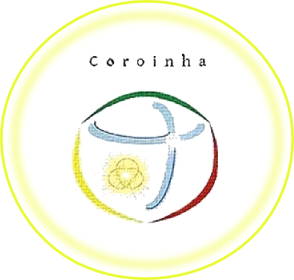

Lista de atividades - módulo 1.1

Encontros:1º e 3º sábados-16:00h às 17:00h.
Local:igreja.
Entrega: 1º de Maio,sábado

http://coroinhasdojapiim.angelfire.com
alberikgustavo@ymail.com

